小一·今日动态
｜2023.9.7
-来园情况-
今天是星期一，天气晴。来园21人，丁怡宸、邱伊多2人请假，。
新学期开学的第4天啦，大部分宝宝们都能开开心心的来幼儿园，还有方云暖、倪璟文、陈子宥来园时有哭闹情绪，但是只要老师拉拉手，说会话就好了。开心的进入班级，玩起游戏啦！
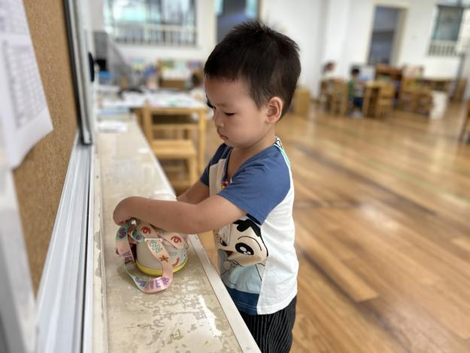 | 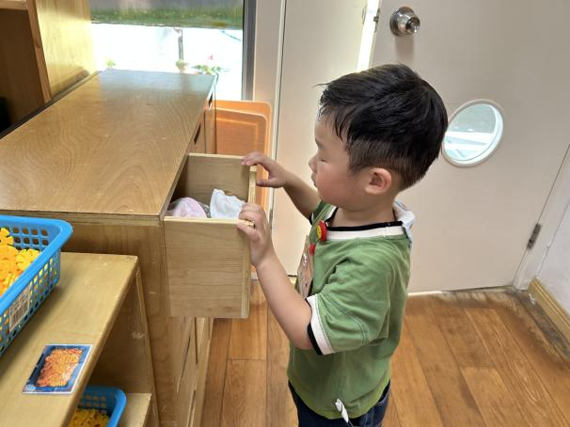
来带教室后我们首先把自己的水杯需要放到推车上，水杯带子老师教过我们，需要自己学这绕一绕。 | 带来的汗背巾需要放进自己的抽屉里。今天是第一次放，我们学习的非常快。
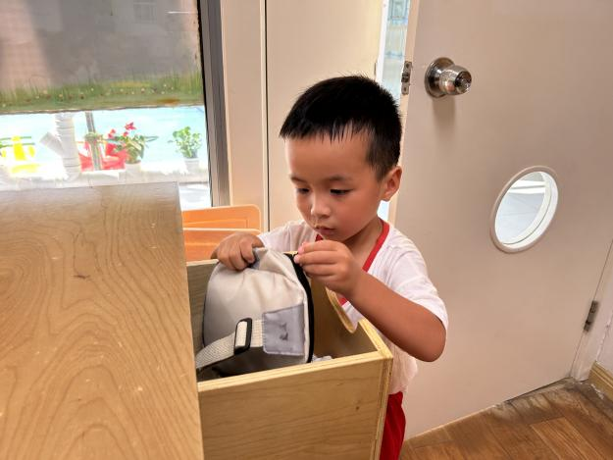 | 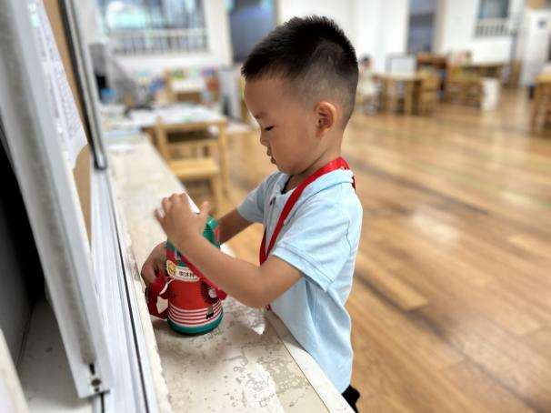
我的汗背巾在小包里，需要拿出来。这样会很快找到。 | 我的水杯吸管掉进去了，老师帮助我拿出来了，盖好盖子就可以放小车了。
-区域活动-
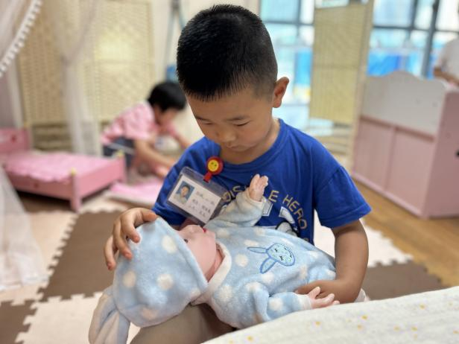 | 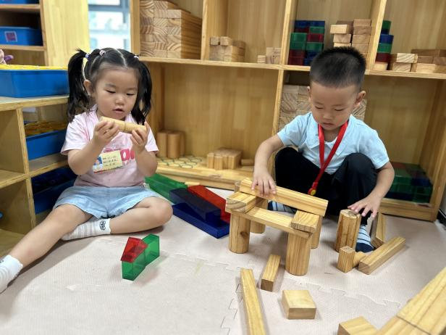
这是我第一次来娃娃家，娃娃家还是挺好玩的呢。我可以以照顾娃娃。 | 建构区的也很好玩哦，我们用不同的积木架起了一座小房子。
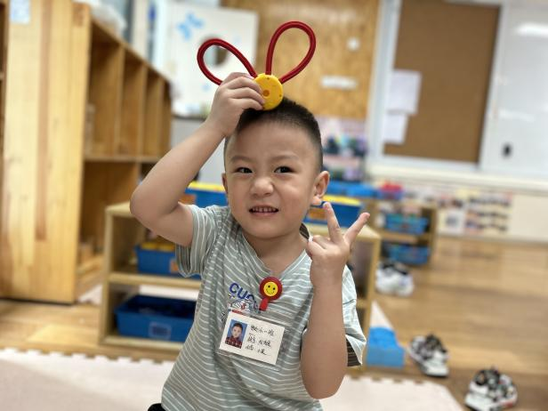 | 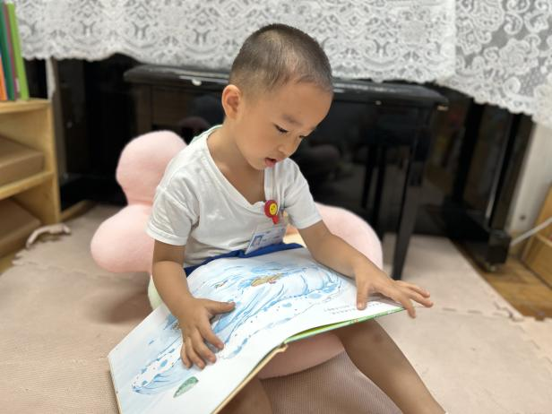
万能工匠真有趣，我用一个黄点和两个红色的软棒拼出了一个小兔子。 | 这个书真好看，我很喜欢看幼儿园的书。我在家都没看过。
-早点时光-
今天的上午点心是：酸奶、夹心面包。
大部分宝宝都能把酸奶喝完、夹心面包吃完哦，棒棒哒！
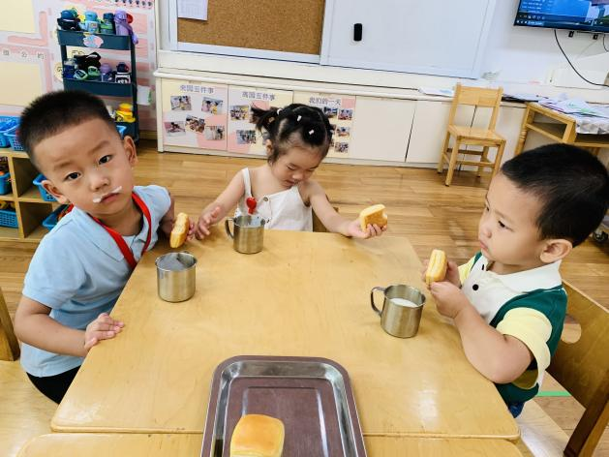 | 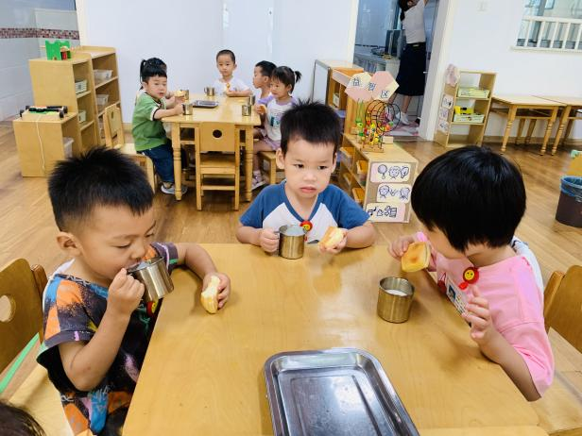
老师，你看他变成“小花猫”了，嘴角都是酸奶。 | 这个夹心面包好像啊，我要大口吃起来了。
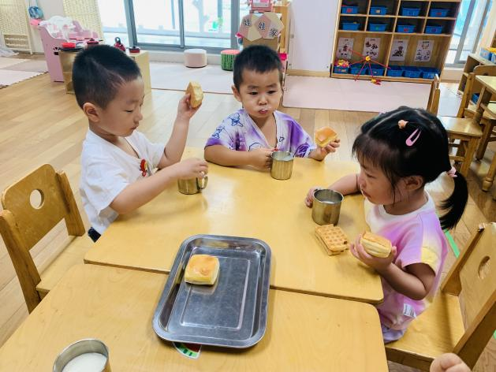 | 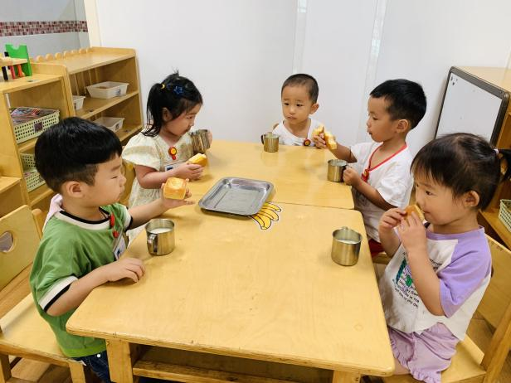
哇，这个酸奶好好喝呀，面包也很好吃呢，我家里的面包都不香了！ | 老师说大口吃，好吃的很。我先闻一闻，真香啊。
-户外活动-
到了户外活动时间啦！今天我们来到了滑滑梯。这是小朋友们最喜欢也是最期待的时候。天气较热，我们玩了一会就去喝水擦汗了。
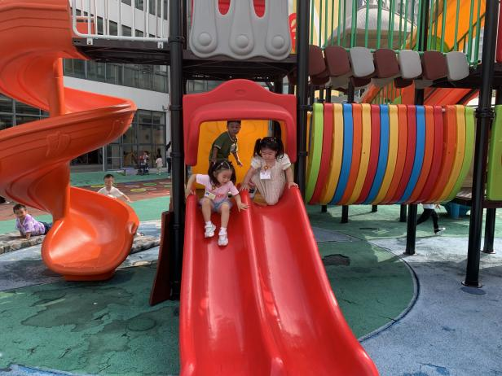 | 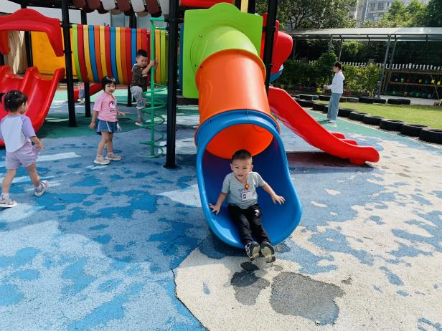
哇，好久都没玩滑滑梯了。今天我可要好好玩一玩。 | 这个滑滑梯好宽啊，我做里面下来一点都不害怕呢。
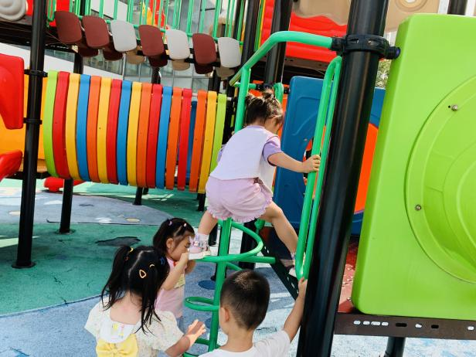 | 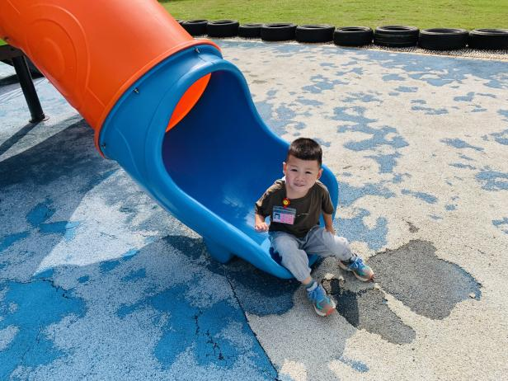
挑战自己的时候到了，我们都打算从这里爬上去。 | 老师滑下来的是我，后面还有另一个小朋友。
-集体活动-
音乐：拉拉手
这是一节歌唱类的音乐活动，歌曲《拉拉手》旋律欢快、节奏感较强且易于分辨，歌词简单易懂、朗朗上口，适合小班孩子演唱。本次活动引导幼儿在欣赏歌曲、理解歌词内容上学唱歌曲，又有图谱的辅助，便于幼儿理解歌词内容，深受幼儿喜欢。小班孩子的规则意识不强，不能控制自己的情绪，在唱歌的时候，喜欢随自己的意愿唱，不能控制自己的音量大小，也不能很好地倾听伴奏。
今天在活动中：方云暖、孙晟棋、王力新、黄嘉义、杨旭晨、顾博皓、张一凡、邓智、王歆瑶、李沐槿、李沐梓、倪璟文等能认真倾听音乐伴奏，愿意参加音乐活动。还有：韩瑾柠、张舒冉、史彧、杨嘉昱、阳俊逸、陈沐妍、倪星辰、梁艺馨、陈铭谦等小朋友能听懂歌词意思，跟着音乐节奏一起站起来跟着老师做一做好看的动作。

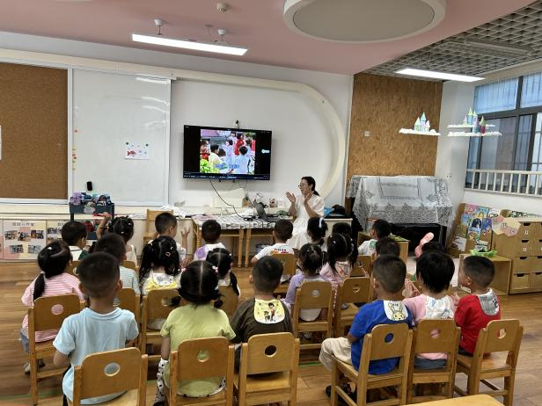 | 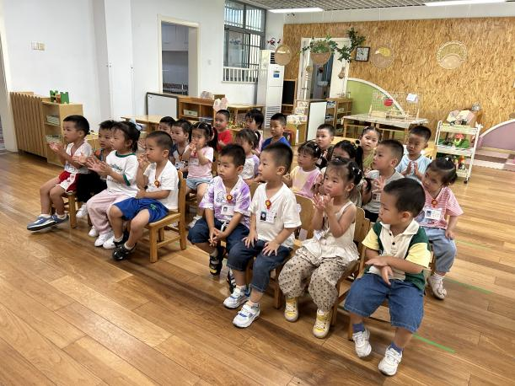
今天是有趣的音乐课，我们一起跟着老师听着音乐做一做游戏。 | “拉拉手，拉拉手，放下小手点点头。”唱完这一次，我们就要站起来一起围着圈圈走一走啦！
-午餐时光-
今天的午餐是：红豆饭、圆椒炒猪肝、油面筋大白菜、裙带菜虾米豆腐汤
水果：火龙果
下午的点心是：五彩疙瘩汤
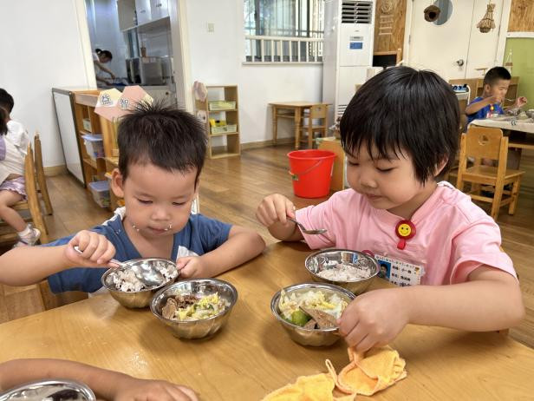 | 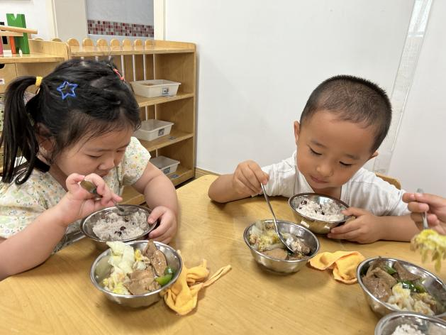
今天我们吃的猪肝哦，这是第一次在幼儿园吃猪肝，还挺好吃的。 | 大白菜里面还有肉末呢，白菜甜甜的真好吃。
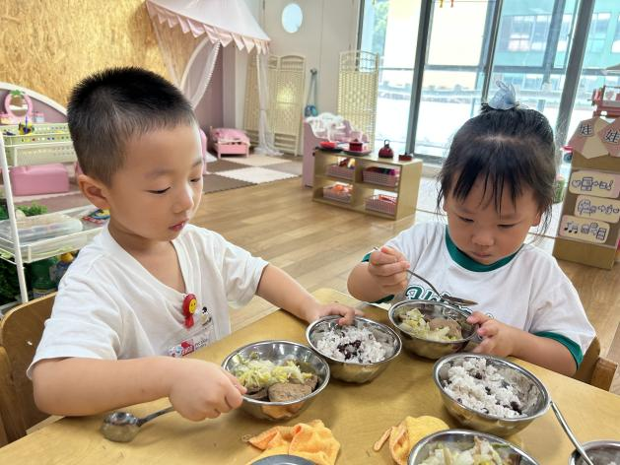 | 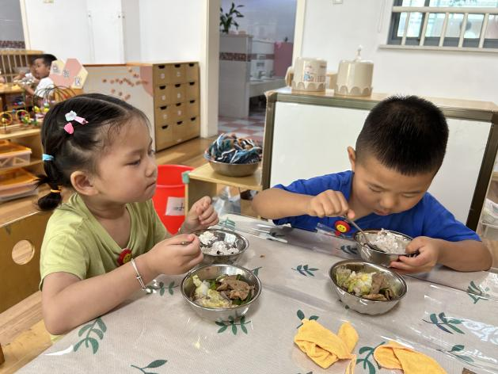
我在慢慢进步啦，老师说我现在进步很大呢，吃的快多了！ | 现在我们慢慢喜欢吃幼儿园的饭菜了。看我们吃的很香吧。
-温馨提示-
- 最近气温升高，请家长们给孩子准备两条汗巾，以备更换。
- 延时班时间为：周一至周四，放学时间为16:30。周五不上延时班，放学时间为15:30。
- 关于幼儿服装，不要穿过于宽大的裤子，裙子不要太长。
- end -
在一起的点滴都值得记录
我们｜小一班｜在一起

